腾狐EW8820 电信级无线网桥

产品概述

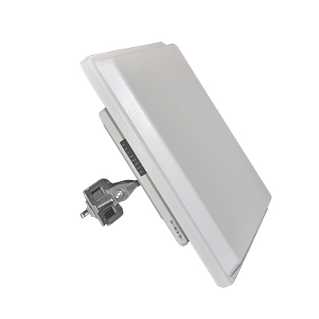
腾狐EW8820高功率无线网桥是一款电信级远距离无线传输设备，内置25DBI双极化高增益天线，实现两个远距离的节点之间进行有效的网络连接和数据传递，传输距离可以达到20km以上，传输速率最高可达90Mbps以上。（可视环境传输）可提供不亚于有线网络质量的无线传输品质。

采用防水、防尘、防盐雾设计，防水等级可达IP67，特别适用于野外恶劣环境的无线网路连结服务，提供部署企业、工业用户的高带宽网络连接和多媒体IP数据的传输需求，不仅适合网络传输也适合大型IP监控的需求.

EW8820高功率室外型无线桥接设备支持AP模式、路由模式、 桥接模式、中继模式，不同模式之间的配合可实现不同的功效，可以做点对点传输、点对多点传输。在AP模式下，理论可支持32个客户端。桥接模式下主桥设为中心站，终端设备设为远端站，可支持一点对多点传输。

该设备支持中文界面，操作简单，去掉了繁琐的操作方式，使调试更加快捷方便，有利于快速部署，非常适合工程技术人员的快速上手。支持DC12-24VPOE供电方式，而且设备实际功耗＜8W，在野外无市电的情况下可灵活搭配蓄电池、太阳能、风能等多种供电方式进行工作。

·· · · · · · · · · · · · · · · · · · · · · · · · · · · · · · · · · · · · · · · · · · · · · · · · · · · · · · · · · · · · · · · · · · · ·

产品硬件特点

· 支持中英文操作界面，使运维更加简洁
· 传输距离可达20千米以上（空旷环境）
· 内置25DBi双极化天线
· 发射功率可调，最高可达27dBm，最高接收灵敏度可达-90dBm
· 设备主板支持双以太网口，（表面只有一个网口，另一个网口内置）
· 室外防水、防尘、防腐蚀设计，防水等级IP67
· 高低温工作稳定，杜绝死机现象
· 支持DC12-24V POE供电方式
· 天线一体化设计，安装快捷方便
· 支持距离设定，同区域内使用降低设备之间相互干扰
· 支持工具扫描周边频点，方便工程人员调试安装

产品技术规格
硬件配置
型号 | EW8820
主 频 | 580MHz
工作频段 | 5.125-5.850GHz
协议标准 | 支持IEEE 802.a/n标准
内存 | 64MB
闪存 | 8MB
速率 | 最大速率300Mbps
端口 | 2个10/100M以太网口；  1主网口，1个辅网口（内置）
指示灯 | 电源状态指示灯  4级信号强度指示灯  LAN指示灯  MODE指示灯
发射功率 | 最高27dBm (500mW)，支持软件调节
调制技术 | 802.11n：2x2MIMO  802.11a：OFDM，6Mbps-95dBm  801.n，MCS0：-88dBm；MCS7：-73dBm
天线 | 内置双极化25dBi、水平波束30°、垂直波束15°
复位/恢复出厂值 | 支持硬件/软件复位功能
输入电压 | 支持宽压输入12-24V
供电方式 | POE供电模式
功耗 | ≤8W
防护等级 | IP67
工作环境 | 工作温度：-20℃～+65℃  存储温度：-30℃～+70℃  工作湿度：10%～90%
尺寸 | 370mmx370mmx105mm
重量 | 3.1Kg（净重）
软件特性
工作模式 | 路由模式：客户端代替所有终端认证  桥接模式：所有终端需单独认证
WDS | 支持
网络协议 | PPTP、L2TP、IPsec  PPPoE  DHCPClient/Server  NAPT、NTP  VLAN设置
无线功能 | 周边站点侦测/信道扫描  优先 AP 联接设定绑定(BSSID)  自动信道选择功能
安全策略 | 加密：-WEP,TKIP,AES；  无线安全：支持开放系统、共享密钥、WPA/WPA-PSK、WPA2/WPA2-PSK，802.1x(PEAP,TLS,TTLS)WAPI；  认证功能：WEB账号/密码、PPPoE接入认证方式 路由模式、客户端代替所有终端认证 桥接模式、所有终端需单独认证 多用户单独进行portal认证。
网络防护 | 防火墙  支持网络限速功能  基于MAC地址的访问控制
系统服务 | 支持虚拟DMZ,端口转发(PortForwarding)  支持UPnP自动端口映射  支持VPN透传(PPTP、L2TP、IPSec)
配置管理 | 基于WEB的管理工具、CPE内置WEB服务器  远程固件升级(HTTP)  支持Telnet连接  支持syslog记录系统运行日志  支持SSH服务功能
故障诊断 | 自动检测网络状态，断网后可以自动重连

